COMPAÑÍA INFORMA
Buenos Aires, 14 de octubre de 2025 |  | Circular: 254/25
 | Aclaración: Recetarios válidos
CÓDIGO DE ENTIDAD: 463

Como complemento de la circular 248/25, aclaramos que continúan siendo válidos todos los recetarios detallados en el punto 3 de las normas vigentes.

En ese sentido, reiteramos que las muestras de recetario electrónico detalladas a continuación reemplazan a los oficiales de PREVENCIÓN SALUD y al de LLAMANDO AL DOCTOR indicados en punto 17:

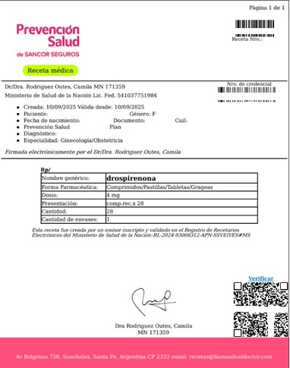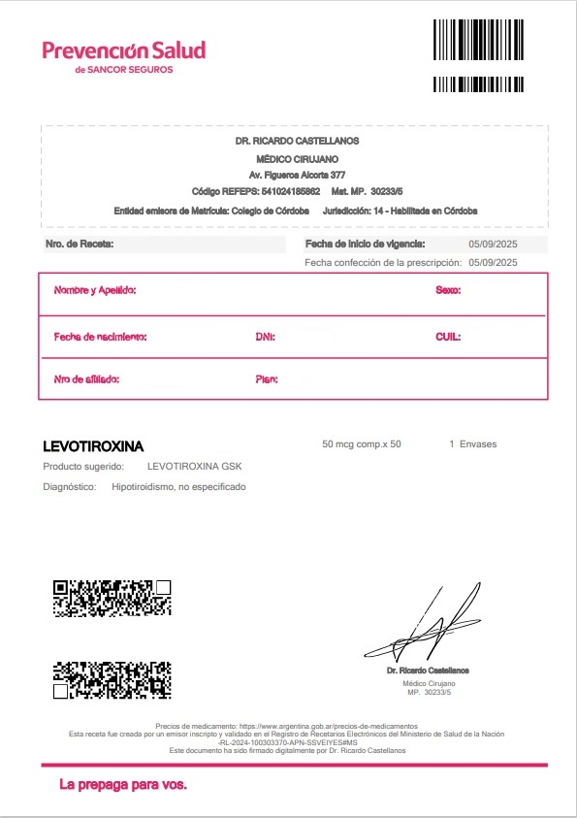

Por lo expuesto, continúan siendo válidos el resto de los recetarios electrónicos (por ejemplo: RCTA u otras plataformas de emisión de recetas).

El resto de los recetarios y las normas continúan vigentes sin modificación.

Sin otro particular, los saludamos muy atentamente.

